Мастер- класс для родителей
«Пушистая снежинка»
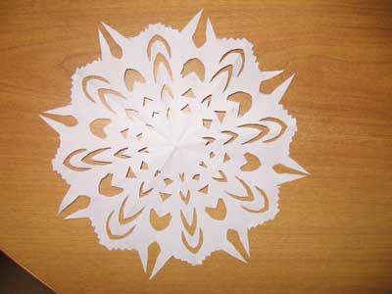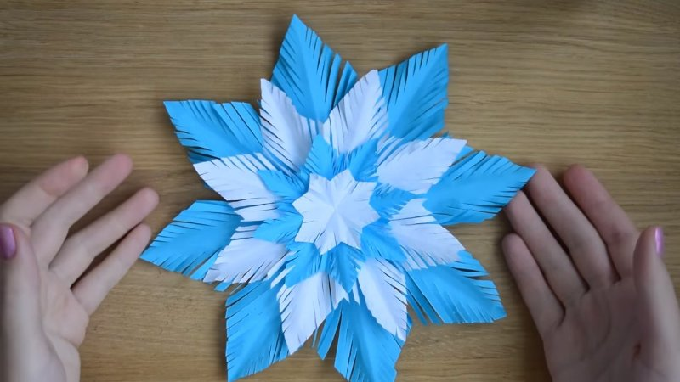
Цель: Познакомить родителей с различными технологиями изготовления снежинки; развивать внимание, мышление, творческие способности, наблюдать за явлениями природы, видеть красоту окружающего мира, уметь работать в парах.
Развивать образное мышление, воображение, мелкую моторику;
Воспитывать эстетическое восприятие.
Оборудование. Тексты о снежинке, слова-сравнения и слова-действия, характеризующие снежинку на карточках, картинки и фотографии зимы и снежинки, музыкальное произведение "Вьюга и вальс снежинок", снежинки для рефлексии.
1. Орг.момент.
- Посмотрите за окно. Какая сегодня прекрасная погода. Кружатся пушистые снежинки и бесшумно ложатся на землю. Вам нравится наблюдать за полетом снежинок? Сегодня вам пригодятся ваши наблюдения.
2. Введение в тему.
- Тройка, тройка прилетела,
Скакуны в той тройке белы,
А в санях сидит царица,
Белоока, белолица.
Как махнула рукавом
- Все покрыла серебром.
Снег - это осадки в виде белых хлопьев, представляющих собой кристаллики льда, а также сплошная масса таких хлопьев, покрывающая землю зимой.
Одним из первых, кто обратил внимание на снежинку, был Иоганн Кеплер, известный немецкий математик и астроном. В 1611 году он опубликовал короткий трактат «Новогодний подарок, или о шестиугольных снежинках», который можно назвать первой научной работой, посвящённой снежинкам
Первые фотографии снежинок удалось запечатлеть обыкновенному американскому фермеру Уилсону Бентли, у которого была просто большая любовь к снежинкам
Ещё подростком Уилсон начал рассматривать через микроскоп кристаллы снега – снежинки. Он был поражён их красотой, сложностью формы и разнообразием
46 лет своей жизни посвятил фотографированию снежинок, сделав более 5000 таких фотографий. Ещё тогда он доказал, что двух одинаковых снежинок не бывает, и заслуженно получил прозвище «человек - снежинка».
Современники Уилсона его не понимали и считали сумасшедшим. Он не был признан при жизни, но оставил значительный след в науке и фотографии. А главное то, что он заставил человечество обратить внимание на красоту, которая лежала у него под ногами, но которая оставалась незамеченной.
«Снег - это письма с небес, написанные тайными иероглифами». Накая Укитиро
Вот и мы сейчас с вами от поэзии перейдем к творению руками.
Вырежем снежинку, чтобы оно отражало ваше сегодняшнее настроение.
Я решила дать вам несколько красивых схем снежинок, которые можно сделать.

Как вырезать снежинку из бумаги

Превратить скромный лист бумаги в роскошную снежинку на удивление просто. Все, что нам понадобится для новогоднего волшебства – бумага, ножницы, красивые схемы, карандаш, немного времени и вдохновение!
1) Сначала из квадратного листа бумаги складываем заготовку для будущей снежинки, как показано на картинке ниже. Воспользовавшись разными схемами, из такой треугольной основы можно вырезать сотни, если не тысячи, снежинок самых непредсказуемых форм и узоров.
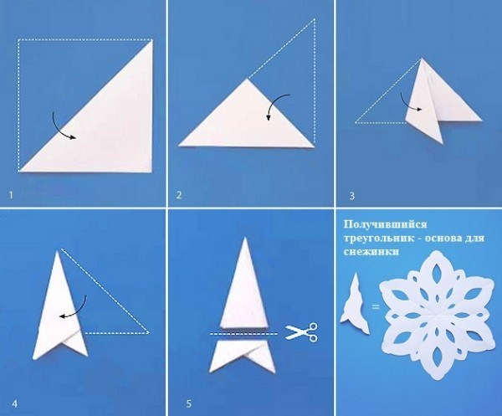

2) Снежинка пушинка вырезается по такой же технологии .Разница в технике – из трех разных по размеру ( большая - квадрат А 4,средняя –радиус 15 см; , самая маленькая – остаток с обрезка бумаги –А4); но одинаковому исполнению снежинок. Причем для данной снежинки лучше брать бумагу контрастных оттенков. Надрезы после сложения выполняются вертикально во всех трех снежинках. Сборка изделия производиться клеем по центру.

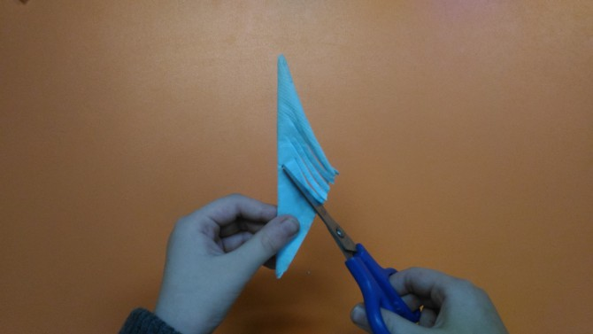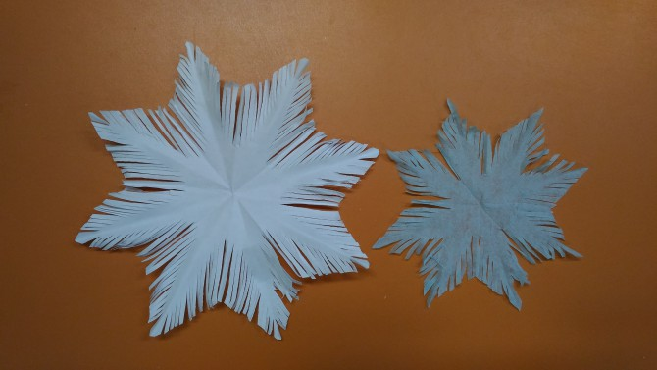

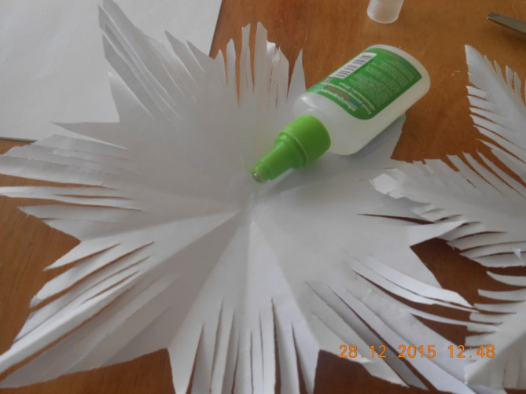

Фотоотчет мастер - класса для родителей
«Пушистая снежинка»
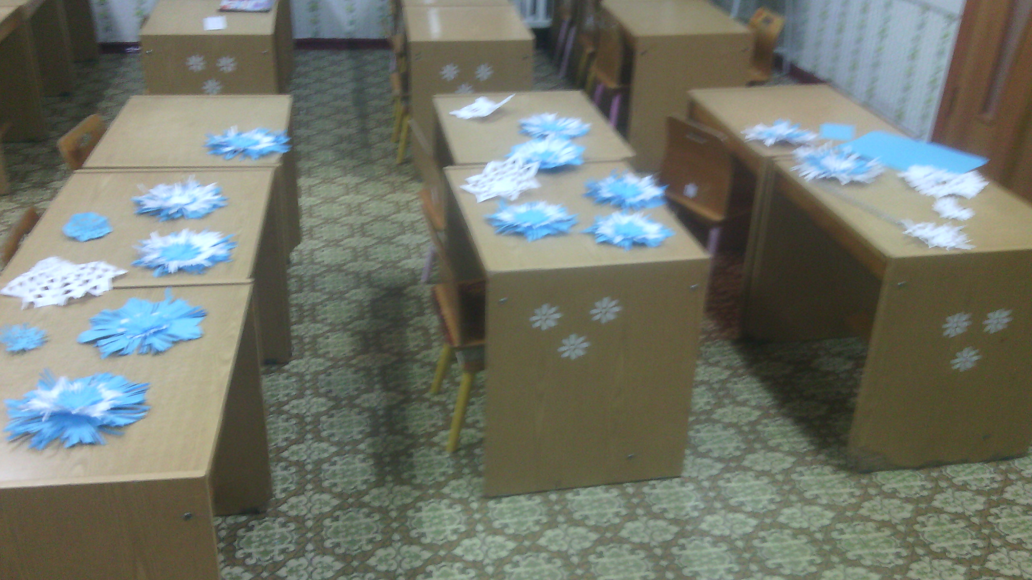
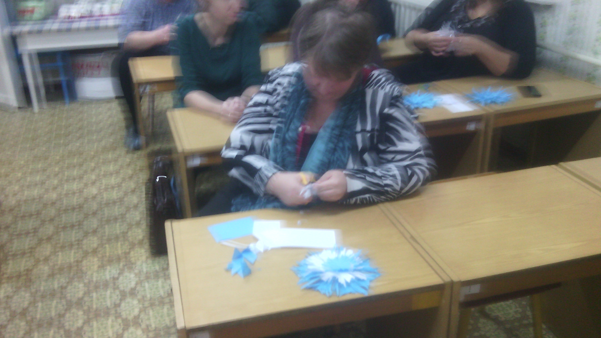

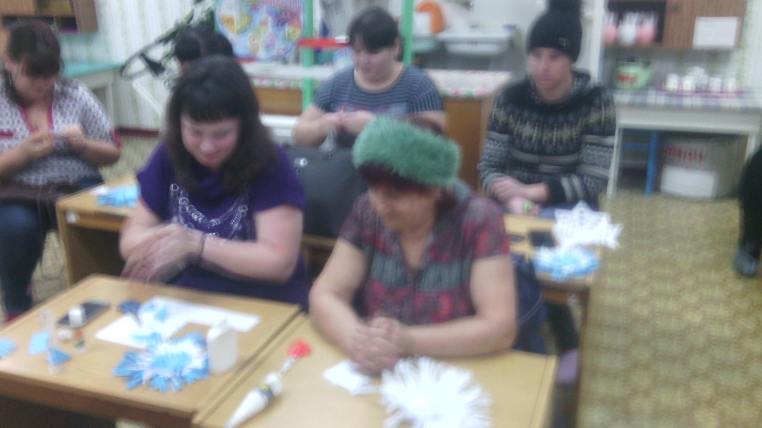

Материал подготовила воспитатель Н.Н.Воробьева

